**Fase Awareness:**

**Obiettivo (campagna):** Brand Awareness – Far conoscere Identity in Motion(brand aziendale) a nuovi utenti.  
**Operatività:** Mostrare come l’azienda crea valore per gli sportivi, comunicando il concetto di movimento e dinamismo senza promozione di prodotto.

**Copy (parte superiore):**  
🏃🏽‍♂️‍➡️ **Il movimento è la nostra identità.**  
Creiamo scarpe per chi non si ferma mai. Scopri come diamo forma al dinamismo, passo dopo passo.

**Video:**  
Un breve storytelling che mostra il processo produttivo di Identity in Motion: ricerca sui materiali, test su terreni diversi, momenti di utilizzo in situazioni reali (corsa, sentieri, palestra), terminando con il logo e il claim “Identity in Motion: rilancia te stesso.”

NON HO CREATO IL VIDEO. O me lo fornisce l’azienda per cui lavoro oppure chiedo a un freelancer su fiverr di farmi un montaggio video di 20-30 secondi nel quale gli indico quali frasi persuasive utilizzare

**Copy nel titolo (parte inferiore):**  
La tua passione, il nostro impegno.

**Call to Action (CTA):**  
👉 **Scopri chi siamo**

**Fase Consideration**

**Obiettivo (campagna):** Traffico – Portare utenti tiepidi sul sito per esplorare la gamma di prodotti.  
**Operatività:** Mostrare la varietà di scarpe e stimolare curiosità tramite il carousel.

**Copy (parte superiore):**  
🔍 **Ogni sport ha bisogno delle scarpe giuste.**  
Che tu corra in città, su un sentiero o in palestra, trovi la soluzione perfetta con **Identity in Motion**.  
Esplora la collezione ora!

**CAROSELLO CON IMMAGINI STANDARD SENZA ABBELLIMENTI GRAFICI:**

1. Immagine 1: Scarpe per corsa urbana – "Velocità e comfort sulla strada."
2. Immagine 2: Scarpe per trail running – "Sicurezza e grip su ogni terreno."
3. Immagine 3: Scarpe fitness – "Massima flessibilità in palestra."

**Titolo Copy:**  
Scopri ora le scarpe più adatte al tuo stile

**Call to Action (CTA):**  
👉 **Esplora ora**

**Fase Conversion**

**Obiettivo (campagna):** Vendite – Incoraggiare gli utenti caldi a completare l’acquisto.  
**Operatività:** Retargeting dinamico basato sugli articoli visti o lasciati nel carrello, con incentivo.

**Copy (parte superiore):**  
🔥 **Le tue scarpe ti stanno aspettando!**  
Hai trovato il tuo stile perfetto, approfittane ora prima che sia troppo tardi.  
Ottieni oggi con il 15% di sconto e inizia la tua avventura con **Identity in Motion**.

**Immagine:**

1. Prima immagine creata partendo da Template canva predefinito, template poi modificato ed abbellito.

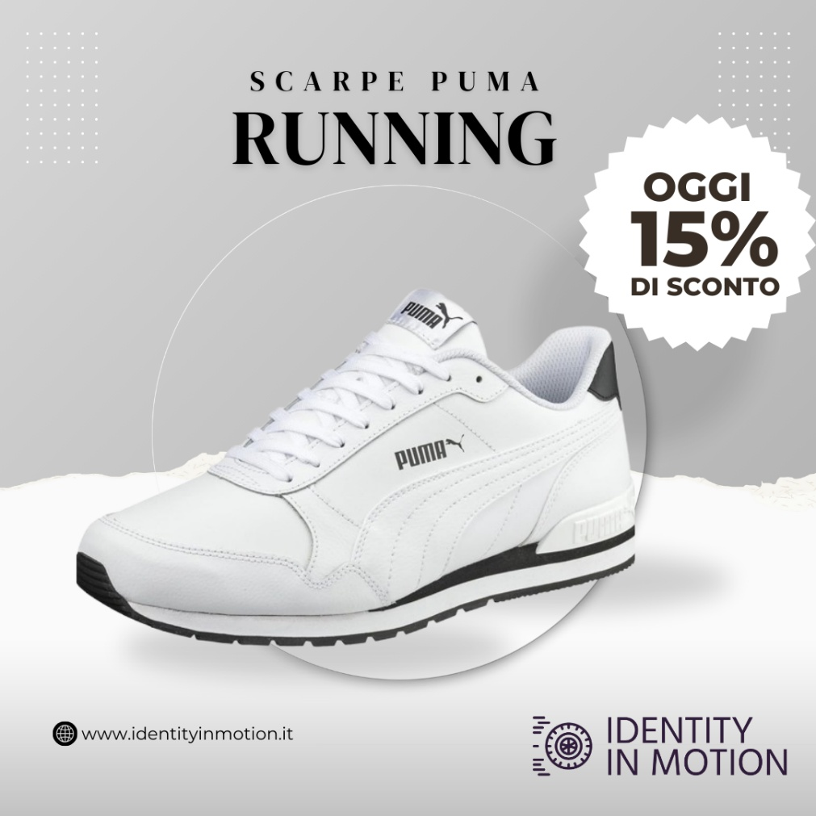

1. Seconda immagine creata da zero su canva senza l’uso di template:(+ basic e meno abbellimenti grafici da testare):

**Copy nel titolo (parte inferiore):**  
Completa l’ordine con uno sconto esclusivo!

**Call to Action (CTA):**  
👉 **Acquista ora**